

**计算机网络实验报告**

**2024-2025学年 第一学期**

学生姓名： 徐 丁

学 号： 202205010419

专业班级： 计算机224班

所在学院： 数学与计算机科学学院

地址块分配(193.100.200.0/22)

|  |  |  |  |  |  |  |  |
| --- | --- | --- | --- | --- | --- | --- | --- |
| **地址或路由线路** | **信息中心** | **工学院** | **理学院** | **文学院** | **R1~R2** | **R1~R3** | **R1~R4** |
| **需分配IP数量** | 500+2 | 200+2 | 100+2 | 50+2 | 2+2 | 2+2 | 2+2 |
| **地址块** | 193.100.200.0/23 | 193.100.202.0/24 | 193.100.203.0/25 | 193.100.203.128/26 | 193.100.203.200/30 | 193.100.203.196/30 | 193.100.203.192/30 |
| **子网掩码** | 255.255.254.0 | 255.255.255.0 | 255.255.255.128 | 255.255.255.192 | 255.255.255.252 | 255.255.255.252 | 255.255.255.252 |
| **最小可用IP** | 193.100.200.1 | 193.100.202.1 | 193.100.203.1 | 193.100.203.129 | 193.100.203.201 | 193.100.203.197 | 193.100.203.193 |
| **最大可用IP** | 193.100.201.254 | 193.100.202.254 | 193.100.203.126 | 193.100.203.190 | 193.100.203.202 | 193.100.203.198 | 193.100.203.194 |

另外使用了三个地址块模拟校外网络

|  |  |  |  |
| --- | --- | --- | --- |
| **地址或路由线路** | **R1~R5** | **百度服务器~R5** | **DNS服务器~R5** |
| **需分配IP数量** | 2+2 | 2+2 | 2+2 |
| **地址块** | 193.100.203.204/30 | 202.108.22.0/24 | 119.0.0.0/8 |
| **子网掩码** | 255.255.255.252 | 255.255.255.0 | 255.0.0.0 |
| **最小可用IP** | 193.100.203.205 | 202.108.22.1 | 119.0.0.1 |
| **最大可用IP** | 193.100.203.206 | 202.108.22.254 | 119.255.255.254 |

拓扑截图

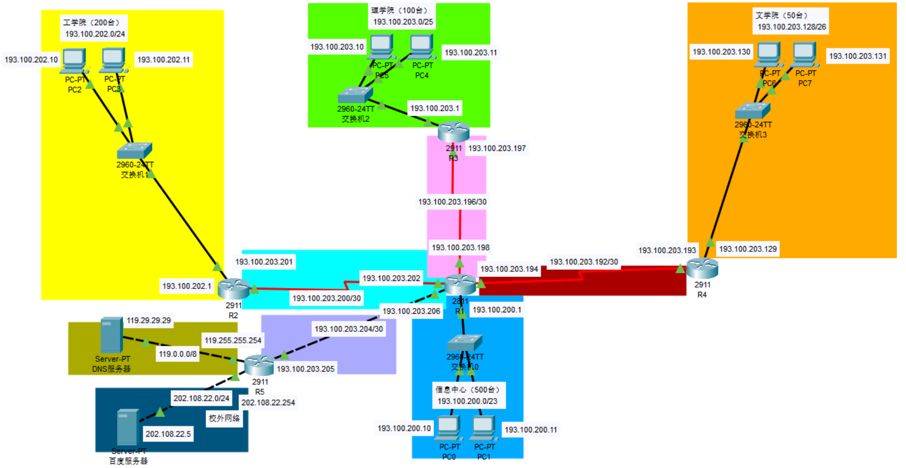

本实验采用了RIP动态路由协议, 均使用RIP2

其中各路由器的配置如下:

R1

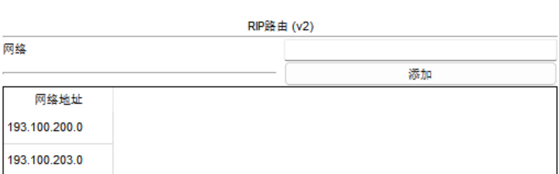

配置命令:

Router>enable

Router#configure terminal

Router(config)#router rip

Router(config-router)#version 2

Router(config-router)#network 193.100.200.0

Router(config-router)#network 193.100.203.0

路由表为:

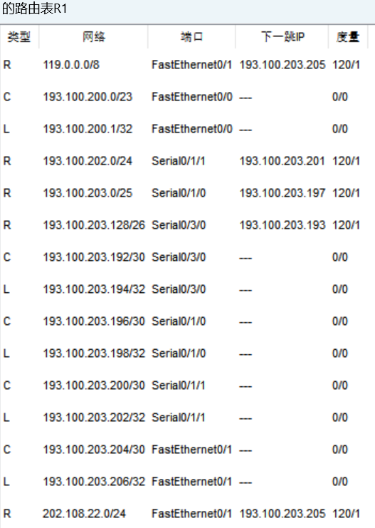

R2

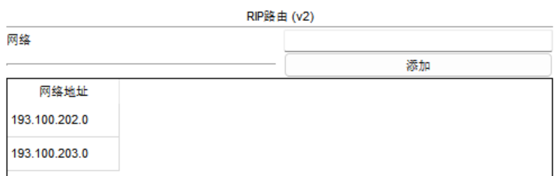

配置命令:

Router>enable

Router#configure terminal

Router(config)#router rip

Router(config-router)#version 2

Router(config-router)#network 193.100.202.0

Router(config-router)#network 193.100.203.0

路由表为:

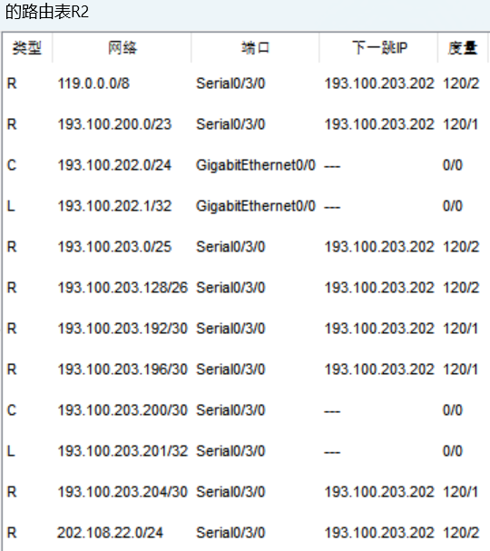

R3

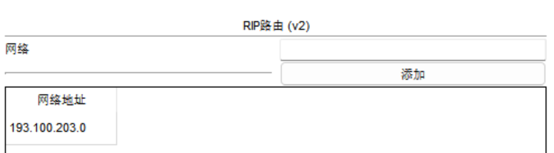

配置命令:

Router>enable

Router#configure terminal

Router(config)#router rip

Router(config-router)#version 2

Router(config-router)#network 193.100.203.0

路由表为:

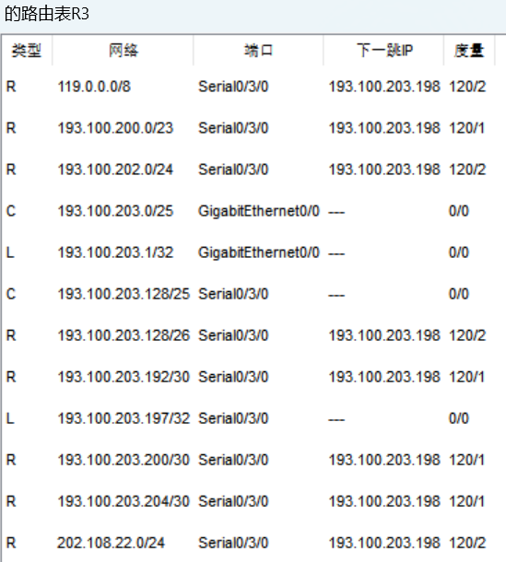

R4

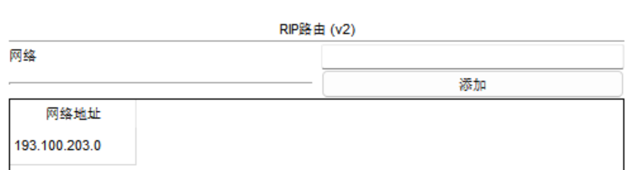

配置命令:

Router>enable

Router#configure terminal

Router(config)#router rip

Router(config-router)#version 2

Router(config-router)#network 193.100.203.0

路由表为:

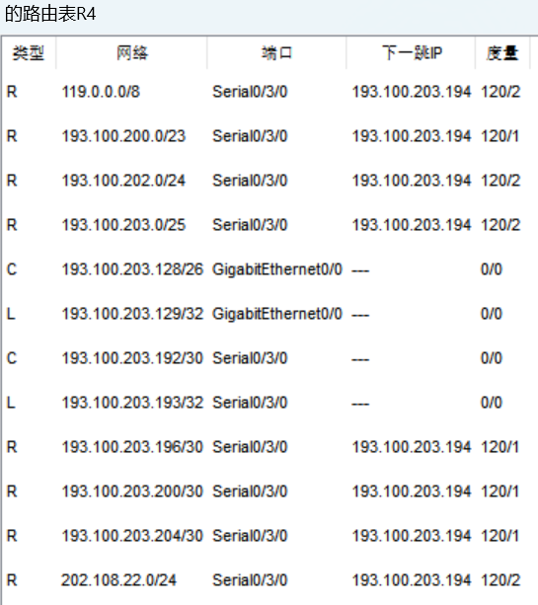

R5

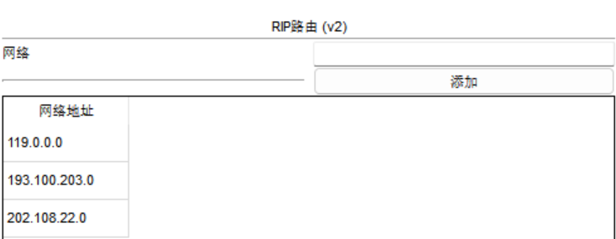

配置命令:

Router>enable

Router#configure terminal

Router(config)#router rip

Router(config-router)#version 2

Router(config-router)#network 119.0.0.0

Router(config-router)#network 193.100.203.0

Router(config-router)#network 202.108.22.0

路由表为:

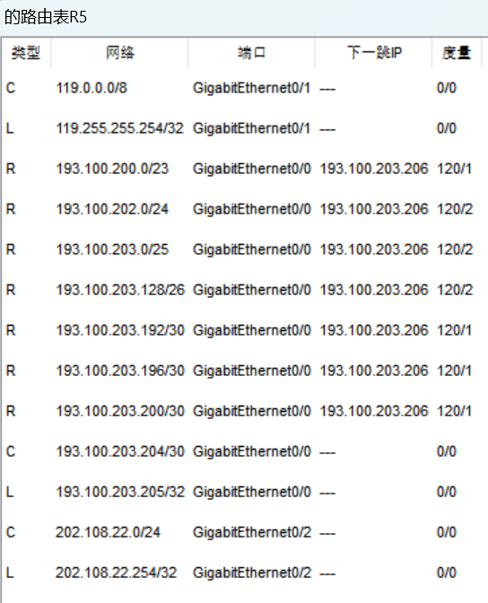

Ping截图

信息中心->工学院

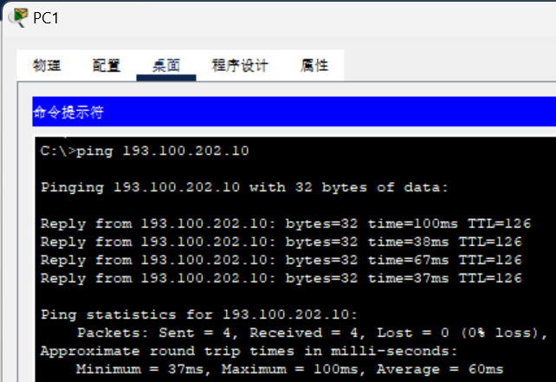

信息中心->理学院

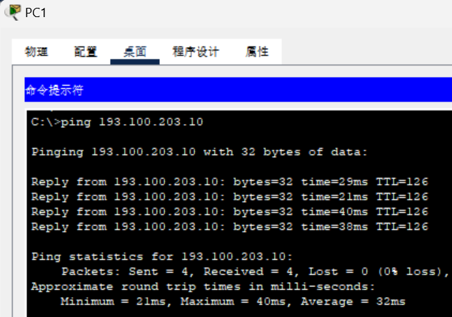

信息中心->文学院

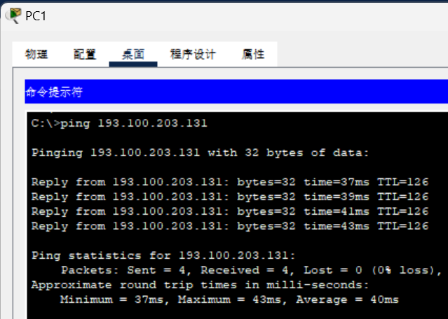

信息中心->外网

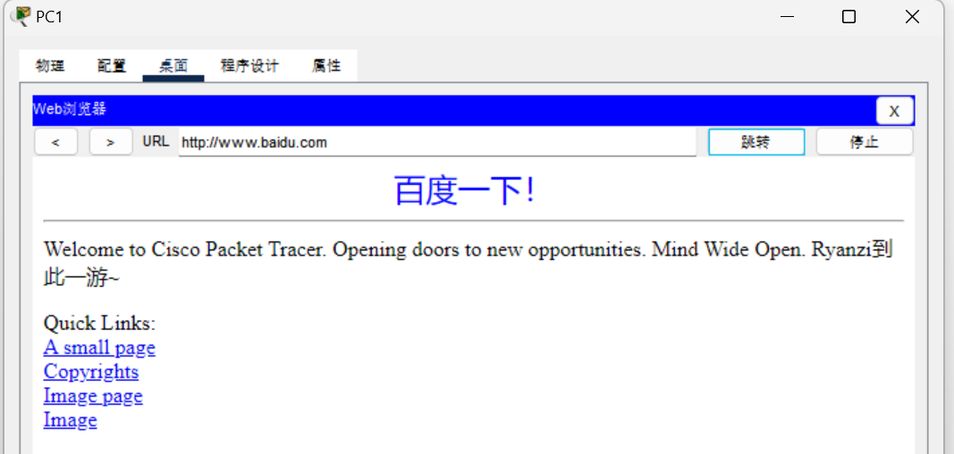

工学院->文学院

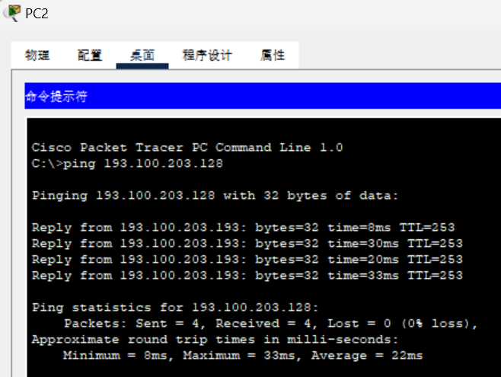

工学院->信息中心

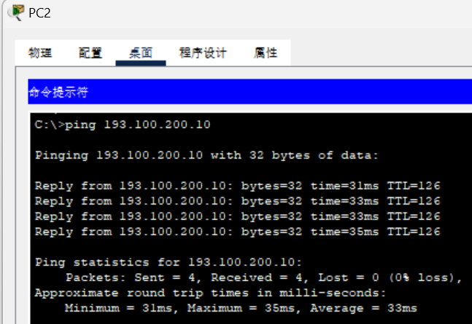

工学院->理学院

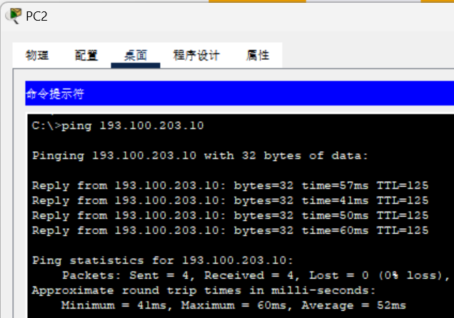

工学院->外网

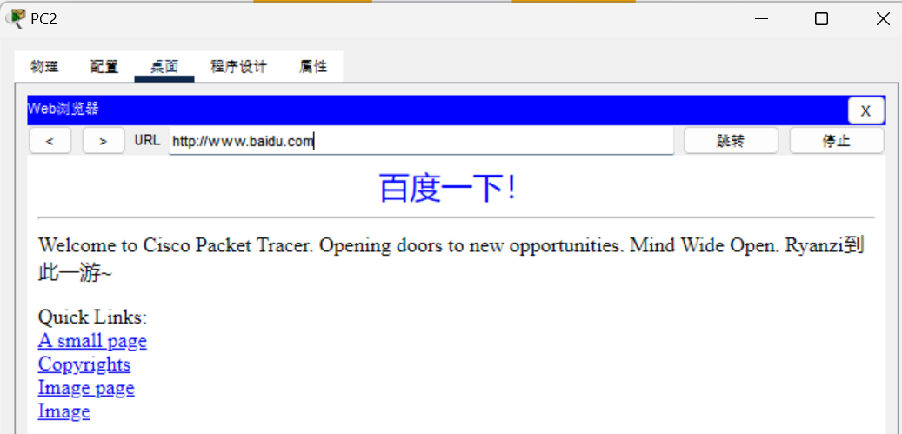

理学院->信息中心

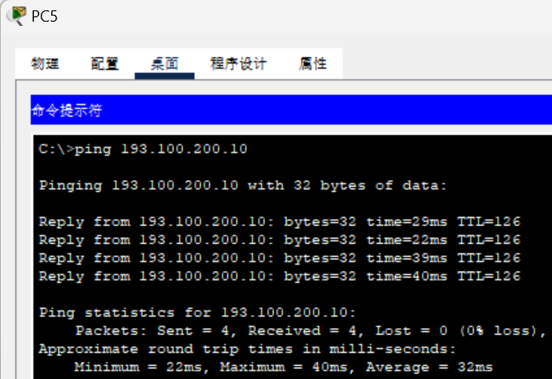

理学院->文学院

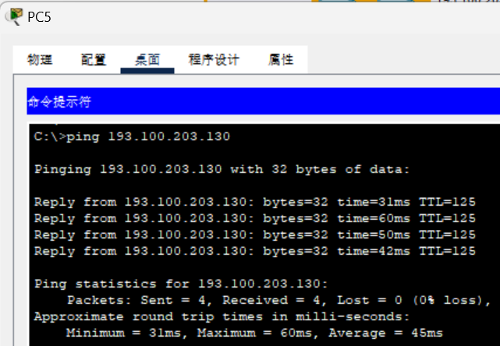

理学院->工学院

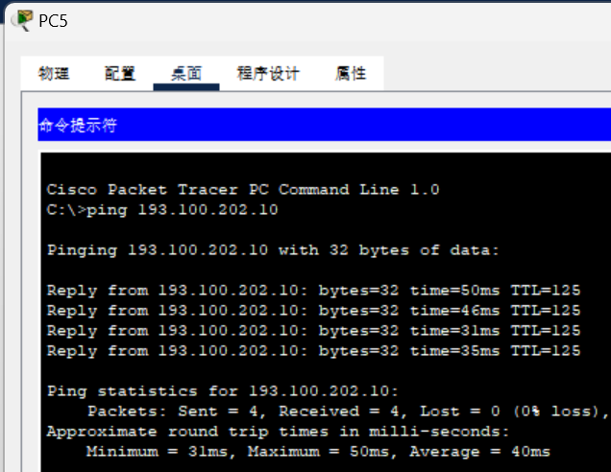

理学院->外网

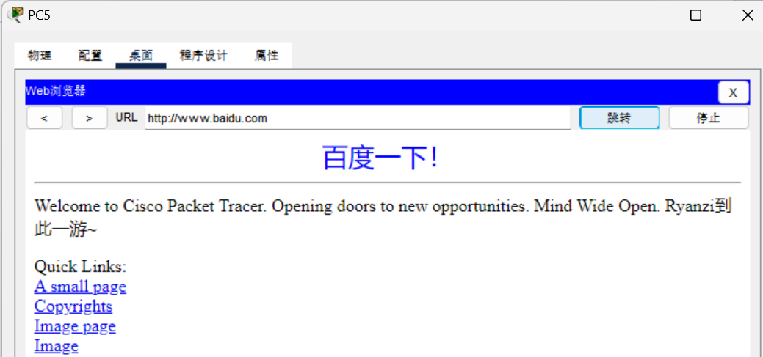

文学院->信息中心

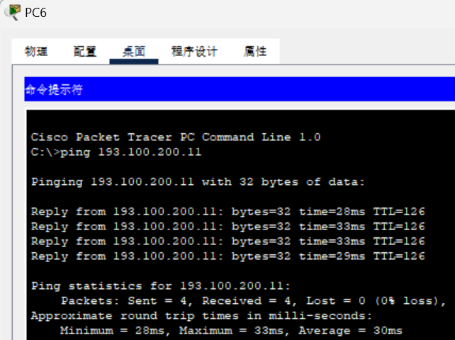

文学院->理学院

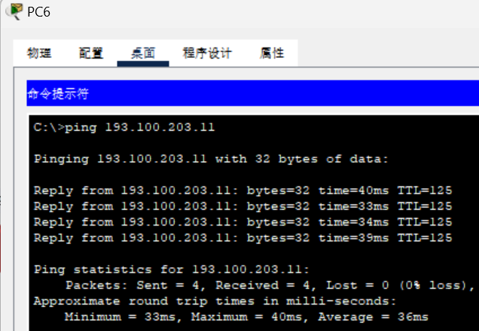

文学院->工学院

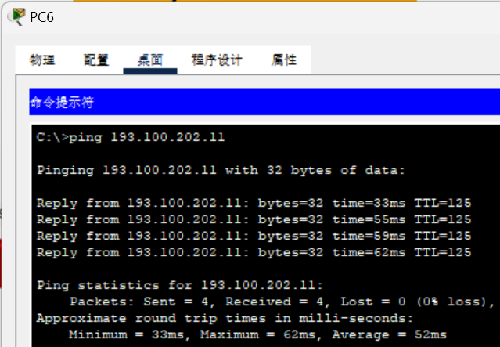

文学院->外网

